Создание муниципального Штаба волонтерского корпуса
Вологодской области.

В рамках подготовки к 70-летию Победы в Великой Отечественной Войне, в г.Череповце было открыто отделение Вологодского штаба волонтерского корпуса. В муниципальном штабе официально зарегистрировались более 500 человек, всего же в мероприятиях, приуроченных к «9 Мая» приняло участие более 4 000 волонтеров, в число которых вошли несовершеннолетние подростки, находящиеся в трудной жизненной ситуации.

Волонтеры проекта смогли поучаствовать в благоустройстве памятных мест воинских захоронений ветеранов Великой Отечественной войны, помочь в организации всероссийских акций «Сирень Победы», «Георгиевская ленточка», «Письмо Победы», «Стена памяти», «Бессмертный полк», «Свеча памяти» и другим, реализуемым в рамках проекта «Волонтерский корпус 70-летия Победы в Великой Отечественной войне».
Акция «Знамя Победителей» стала одной из самых масштабных акций, посвященных 70-летию Победы. Череповецкий муниципальный штаб Волонтерского корпуса 70-летия Победы, инициативные группы, неравнодушные граждане осуществляли выходы к ветеранам, на городские мероприятия, посвященные вручению юбилейных медалей «70 лет Победы в Великой Отечественной Войне 1941-1945гг.». Итогом совместной работы ветерана и волонтера стала подготовленная частица «Знамени Победителей». На каждом квадрате ткани размером 30 на 30 см. добровольцы написали имя ветерана, его звание и обращение к будущему поколению или пожелание. 22 апреля 2015г. все 432 частицы «Знамени Победителей» были направлены в областную столицу. 19 мая 2015г. сшитое Знамя прибыло в Череповец. Торжественный вынос красного полотнища 4,5 на 35 метров, изготовленного ко Дню Победы, состоялось во время финала городского патриотического фестиваля «Город Победы».

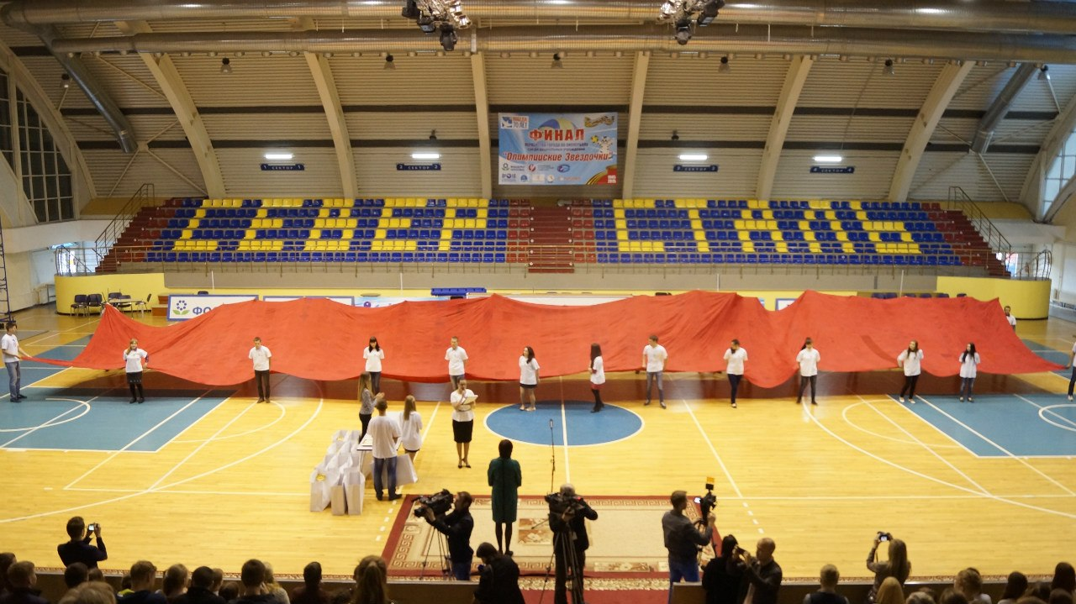

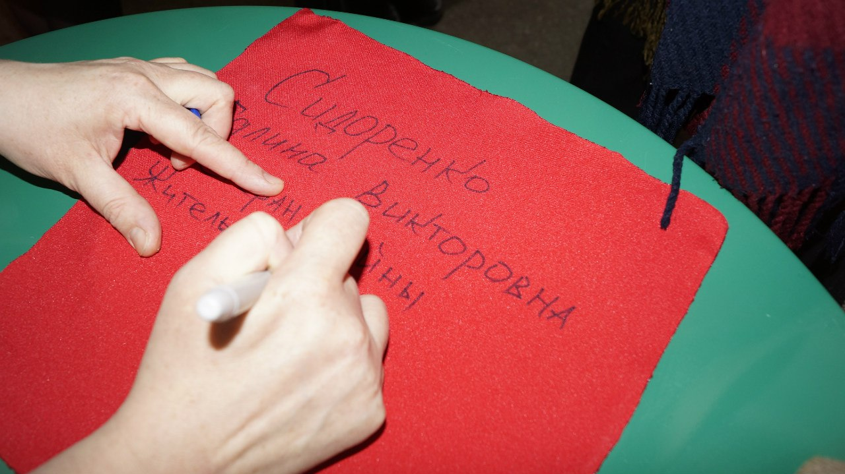
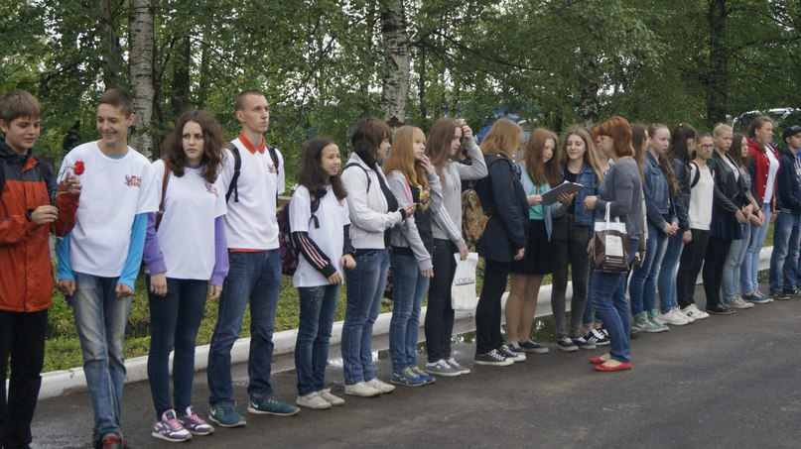

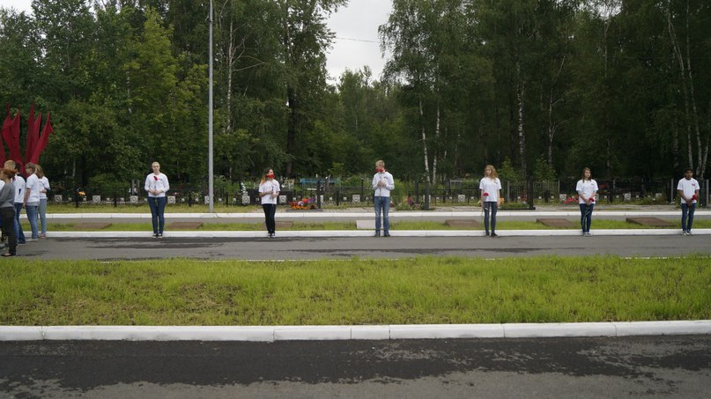
Двое лучших добровольцев Волонтерского корпуса г.Череповца смогли принять участие в основных мероприятиях празднования 9 мая в Москве.
Организация программы временного трудоустройства несовершеннолетних в возрасте от 14 до 18 лет в свободное от учебы время на базе МБУ «Череповецкий молодежный центр» в 2015 году.
В рамках программы трудоустройства несовершеннолетних в возрасте от 14 до 18 лет в свободное от учебы время на базе МБУ «Череповецкий молодежный центр» за период с июня по август 2015 года трудоустроено 234 человека, среди которых несовершеннолетние по направлению от КДНиЗП, УМВД, социальной защиты населения города Череповца.
Несовершеннолетние работают по 4 часа в день, в режиме пятидневной рабочей недели на территориях школ, детских садов, музеев, парков, скверов, библиотек и пр. учреждений города. Ребята выполняют следующие виды работ:
- Уборка в помещениях: мытье полов, кроме туалетов; стен, лестниц, мебели, окон, не выше первого этажа, вытирание пыли, вынос мусора.
- Уборка улиц города, придворовых территорий, парков, скверов города: уборка дорожек, газонов от мусора, сухой листвы, подметание уличной территории.
- Благоустройство территории: перекопка, рыхление почвы, стрижка кустов, посадка черенков плодово-ягодных и декоративных кустарников, прополка цветников и газонов
- Помощь в организации и проведении мероприятий, акций в том числе и городских.
- Работа по приему и оформлению дел временного и постоянного хранения в архиве, работа с картотекой, ремонт мебели в учебных кабинетах, спортинвентаря, нагладно-учебных пособий и книг.
Помимо этого с ребятами ежемесячно проводятся единые дни профилактики, в которых принимают участие представители таких структур как прокуратура города, УМВД, ГИБДД, УФСКН России по Вологодской области, КУ ВО «Центр занятости населения г. Череповца и Череповецкого района», БФ «Дорога к дому».

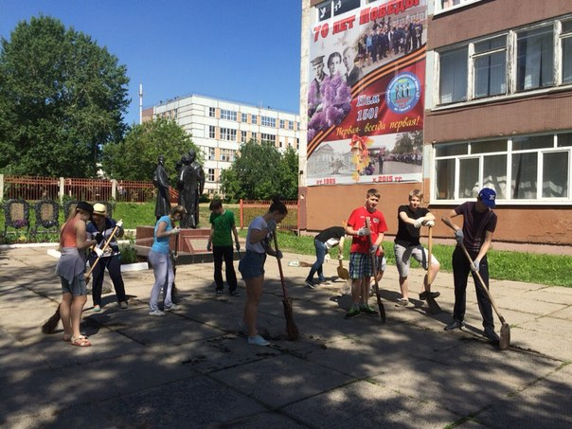

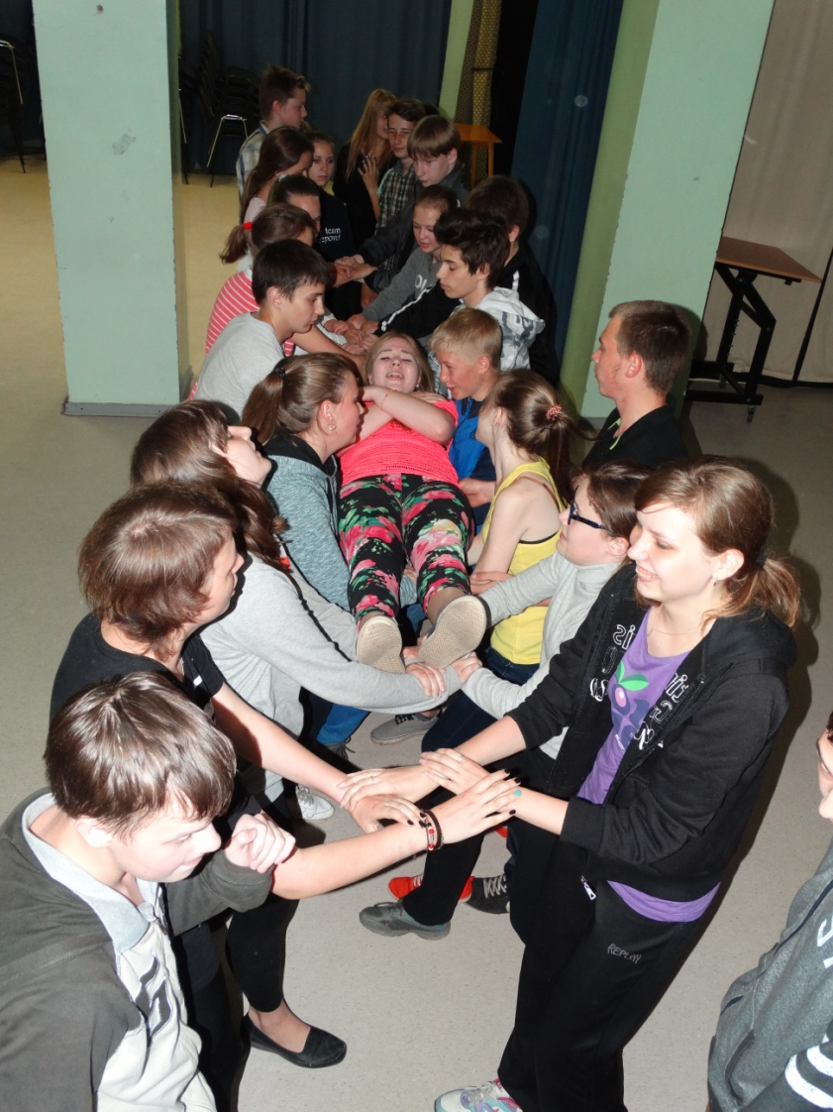
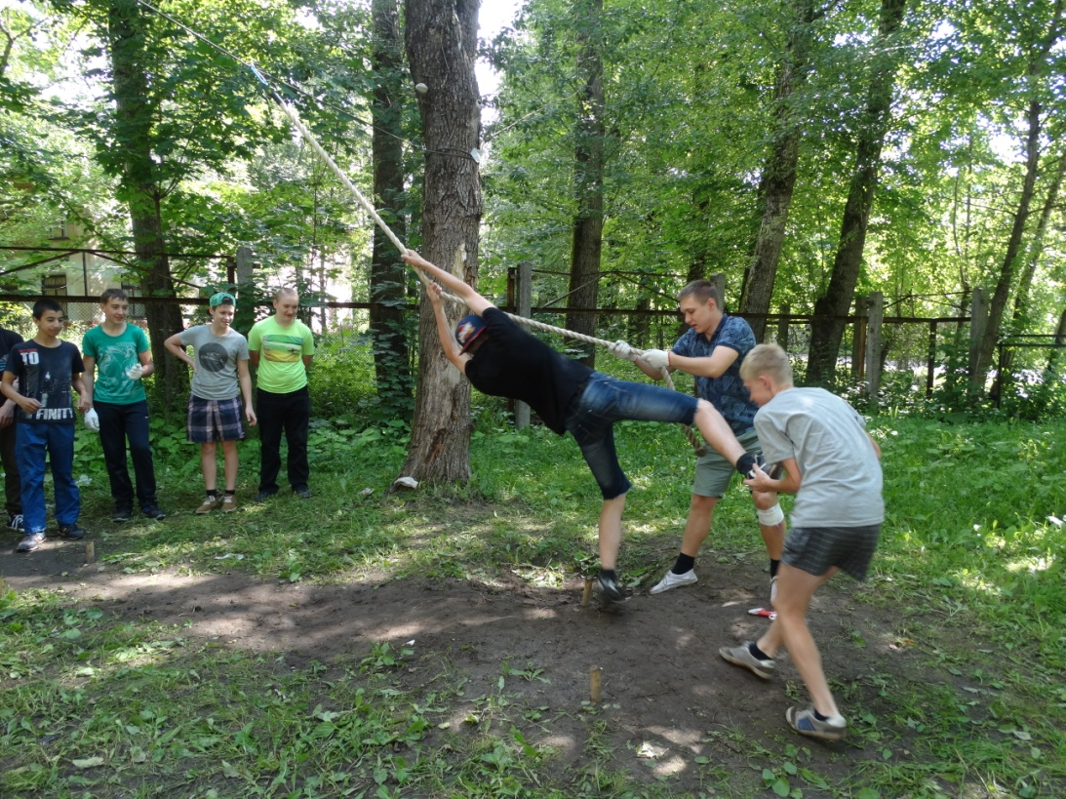

Городские молодежные сборы «Лидер XXI века» с изучением английского языка и развитием лидерских качеств.

Дата проведения: 02 – 19 июня 2015 года
Место проведения: МБУ «Череповецкий молодежный центр»
Участники сборов:
- учащиеся старших классов общеобразовательных школ города, занимающиеся по программе «Школа Access»;
- учащиеся старших классов общеобразовательных школ города.
Цели:
- вовлечение подростков в ряды детских и молодежных общественных объединений;
- содействие развитию лидерских качеств подрастающего поколения;
- организация досуга подростков в период летних каникул;
- развитие навыков разговорного английского языка.
Участники сборов – школьники в возрасте от 13 до 17 лет, общее количество участников – 50 человек. Из них:
- дети с ограниченными возможностями здоровья – 1 чел.
- из неполных семей – 19 чел.
- из многодетных семей – 10 чел.
- из малообеспеченных семей – 1 чел.
- из приемной многодетной семьи – 1 чел.
- полные семьи – 19 чел.
Тема молодежных сборов – «Библиотека» посвящена году литературы. В рамках молодежных сборов школьники:
- ежедневно изучали английский язык;
- посетили г. Устюжну (городскую библиотеку) и село Даниловское (усадьба Батюшкова);
- посмотрели спектакль «Дух резни» (гастроли Вологодского драматического театра);
- стали участниками мастер-класса по молодежным танцевальным направлениям;
- прошли веревочный курс;
- встретились с представителями госнаркоконтроля, ГАИ, центра медицинской профилактики в рамках единого дня профилактики;
- пообщались с преподавателем английского языка Эрин Салливан в рамках интернет-конференции с США и т.д.
По окончании молодежных сборов участникам вручены сертификаты и памятные подарки.
